ПРЕСС-РЕЛИЗ

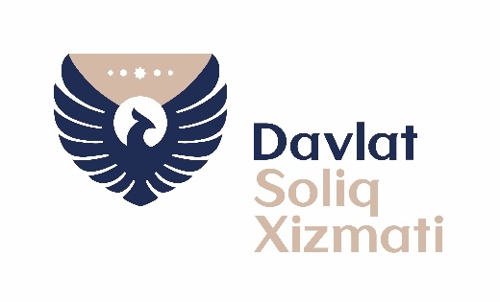
Ютуқли чек ўйинларини ташкил этиш ва ўтказиш ҳақида

Давлат солиқ қўмитаси томонидан пойтахтимиздаги Миллий матбуот марказида 2020 йил 7 июль куни “Ютуқли чек ўйинларини ташкил этиш ва ўтказиш” мавзусида матбуот анжумани ўтказилди.
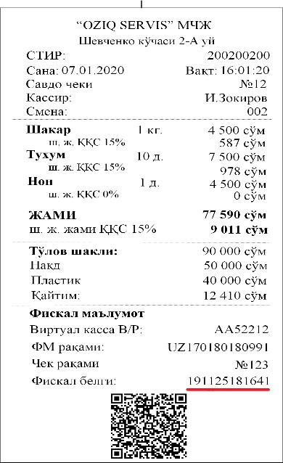
Бугун кўпгина дорихоналарда, автомобилларга ёқилғи қуйиш шохобчалари ва айрим савдо нуқталарида истеъмолчиларга одатдаги чек ўрнига онлайн назорат-касса машиналари (НКМ) ёки виртуал касса чеклари берилмоқда.
Бундай чекларнинг ҳар бири уникал маълумотлар – QR код, шунингдек, фискал белги, сотиб олинган товар номи, ҳажми, нархи, ҚҚС ставкаси ва суммаси акс этган.
Муҳим афзаллиги – айнан ушбу чеклар Ўзбекистон Республикаси Давлат солиқ қўмитаси томонидан ташкил этиладиган ютуқли ўйинларда иштирок этади.
Ютуқли чек ўйинларида уникал QR кодли чек олган ҳар бир истеъмолчи қимматбаҳо совға соҳиби бўлиши мумкин. Соврин жамғамаси 1 млрд. сўмни ташкил этадиган ўйинлар ҳозирча фақат Тошкент шаҳрида ўтказилади. Биринчи ютуқли ўйинлар 2020 йил
22 июлда ўтказилиши режалаштирилган. У пойтахтнинг энг йирик супермаркетларидан бирида бўлиб ўтади.
Ютуқли ўйинлар мамлакатимиз раҳбарининг 2019 йил
6 сентябрдаги “Савдо ва хизмат кўрсатиш соҳасидаги ҳисоб-китоблар тизимига замонавий ахборот технологияларини жорий қилиш ҳамда ушбу соҳада жамоатчилик назоратини кучайтириш чора-тадбирлари тўғрисида”ги фармонига мувофиқ ўтказилмоқда.
Қандай қилиб ютуқли ўйин иштирокчиси бўлиш мумкин?
Совринли ўйинларда иштирок этиш учун олинган касса чекини “SOLIQ” мобил иловаси ёки 1077 қисқа рақамига SMS юбориш орқали рўйхатдан ўтказилиши керак.
“SOLIQ” мобил иловаси ёрдамида чекнинг QR коди сканер қилиниши лозим, шундан сўнг мазкур чек ўйинда иштирок этади.
Шунингдек, чекнинг 12 сондан иборат фискал белгисини 1077 қисқа рақамига SMS тарзида юбориш орқали рўйхатдан ўтказиш имкони ҳам мавжуд.
Муҳим! Қимматбаҳо совринлар ўйинида чекнинг аслини бутун ҳолатда (чек нусхаси ҳисобга олинмайди ва мукофот бериш учун асос бўлмайди) сақлаб қолган ҳақиқий эгаси(бевосита товарни сотиб олган шахс) иштирок этади.

Онлайн НКМ ва виртуал кассалар қаерга ўрнатилган?
Эслатиб ўтамиз, 2020 йил 1 январдан бошлаб онлайн назорат-касса машиналари алкоголь ва тамаки маҳсулотлари, дори-дармон, автомобилларга бензин, дизель ёқилғиси ва газ ёқилғиси савдоси билан шуғулланувчи 26,7 мингдан зиёд тадбиркорлик субъектлари томонидан фаол фойдаланилмоқда. Ҳозирда Тошкент шаҳрида онлайн НКМ ва виртуал кассалар билан жиҳозланган савдо нуқталарининг сони 4 мингдан ошади.

Ўтган йил якунлари бўйича йиллик обороти (тушуми) 5 млрд. сўмдан ошган тадбиркорлик субъектлари ҳам жорий йил 1 августдан улар сафига қўшилади. Йил якунлари бўйича йиллик обороти 100 млн. сўмдан ошган ёки йил давомида ушбу чегаравий миқдорга етган субъектлар – 2021 йил 1 январдан. Бошқа барча тадбиркорлик субъектлари 2022 йил 1 январдан онлайн НКМ ёки виртуал кассадан фойдаланишга ўтиши шарт.

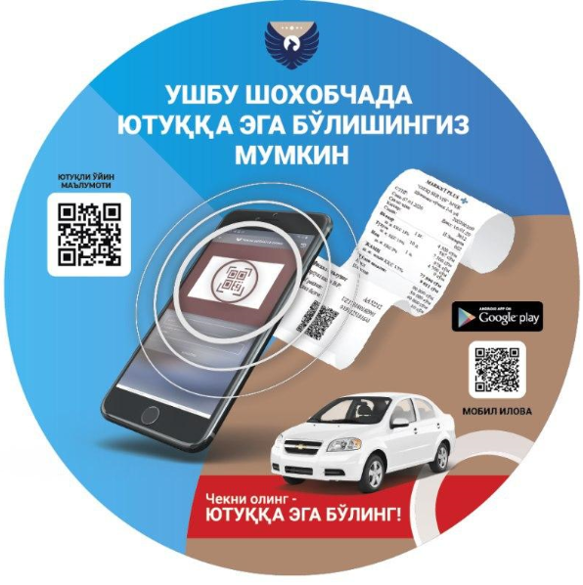
Истеъмолчиларга онлайн назорат-касса машиналари ва виртуал касса ўрнатилган жойларни топиш осон бўлиши учун, “SOLIQ” мобил иловасида харита бўйича қидирув (геолокация) функцияси яратилди. Унда смарт кассалар билан жиҳозланган барча савдо нуқталари акс эттирилган.
Шунингдек, ҳар бир савдо нуқтасининг кассасида Онлайн НКМ мавжудлиги тўғрисидаги маълумот кўрсатилган қуйидаги шаклдаги махсус думалоқ стикер ёпиштирилади.

Қимматбаҳо совринлар ўйнида кимлар қатнашиши мумкин?
Биринчи босқичда фақат Тошкент шаҳри истеъмолчилари иштирок этиши мумкин. Бу каби совринли ўйинлар келгусида бошқа ҳудудлар миқёсида ҳам ўтказилиши режалаштирилган.
Агар ғолиблар орасида 18 ёшга етмаган ва муомалага лаёқатсиз жисмоний шахслар аниқланса, ютуқлар уларнинг қонуний вакиллари томонидан вакиллигини тасдиқловчи ҳужжатларни кўрсатган ҳолда олиниши мумкин.
Ғолиб бўлиш эҳтимоли харид миқдорига боғлиқ эмас. Чеклар сони ғолиб бўлиш имкониятини оширади. Битта чек (нусхаси эмас) фақат бир марта рўйхатдан ўтказилиши мумкин.

Муҳим! Ғолиб бўлганда уни олиш учун рўйхатдан ўтказилган чек бутунлигича сақланиши шарт.
Aгар чек бериш рад этилган бўлса, истеъмолчи солиқ органларининг "ишонч телефони" – (71) 244-98-98 га мурожаат қилиш ҳуқуқига эга. Солиқ кодексининг 221-моддасига мувофиқ, чек беришни рад этиш 5 миллион сўмдан 20 миллион сўмгача жарима солишга сабаб бўлади.
Чекларни талаб қилинг, рўйхатдан ўтказинг, сақлаб қўйинг ва ютуқли ўйин иштирокчисига айланинг!

ДСҚ Матбуот хизмати

